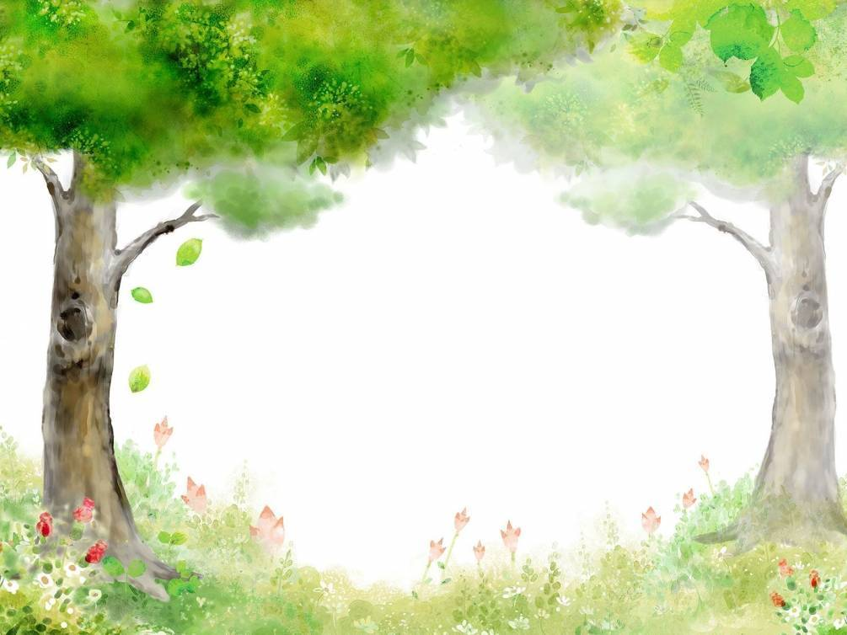
Муниципальное автономное дошкольное учреждение № 1
«Детский сад Будущего» общеразвивающего вида с приоритетным осуществлением деятельности по социально-личностному
направлению развития воспитанников

Конструкт занятия по ознакомлению с окружающим миром
для детей старшего дошкольного возраста (от 5 до 6 лет)
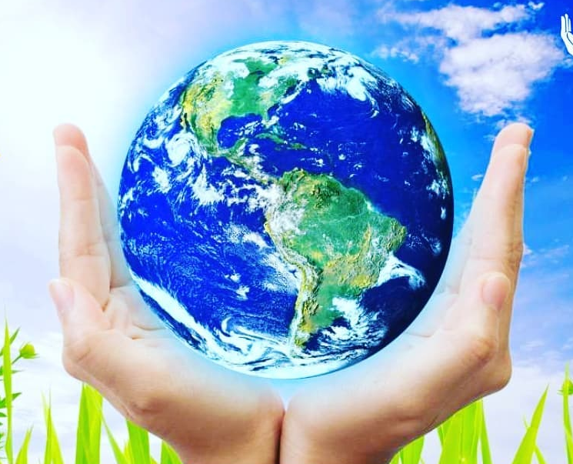
на тему: «Человек - часть природы»

Выполнила:
Чугунова Е.Э,
воспитатель.

Богданович, 2020
Образовательная область: познание.
Тема: «Человек – часть природы»
Возрастная группа: старшая группа (от 5 до 6 лет).
Цель занятия для ребенка: обобщение знаний детей об охране природы.
Цель – создать условия для формирования у детей представлений о неразрывной связи человека с природой (человек и природа – единое целое).
Задачи:
Обучающая:
- Закреплять знания детей о Земле — как общем доме (растения, животные, человек).
Развивающая:
- Развивать у детей мыслительные процессы, умственную операцию сравнения и доказательную речь, обогащать словарный запас; совершенствовать речь детей; развивать фантазию.
Воспитательная:
- Воспитывать в детях уважение к природе; подвести детей к выводу о том, что человек и природа взаимосвязаны, что человек является частью природы.
Дидактическая задача:
Игра «Забота о природе» - формировать умение анализировать результат и процесс своей деятельности.
Словарная работа: космос, планета, мир, бережно, земной шар.
Планируемый результат: активно взаимодействует со сверстниками и взрослым, участвует в совместных играх; ребенок подвижен, владеет основными движениями, может контролировать свои движения и управлять ими; ребенок обладает развитым воображением; ребенок может следовать социальным нормам и правилам в различных видах деятельности; обладает элементарными представлениями из области живой природы в соответствии с возрастными нормами.
Предварительная работа: чтение художественной литературы о природе, беседы с детьми о нашей планете и ее жителях; рассматривание глобуса, какие цвета имеет наша земля; дидактическая игра «Кто, где живет».
Материалы и оборудование: ФГОС ДО, ПООП ДОО. Мультимедийная установка, магнитофон.
Демонстрационный материал: презентация, глобус, макеты: леса, речки и города, дерева, фигурки деревьев, животных, рыб, насекомых, домов, людей, таблицы «Чем природа помогает человеку», «Чем человек отличается от природы», фигурки животных.
Раздаточный материал: фишки красного, жёлтого и зелёного цветов.

Технологическая карта занятия:

№ | Этап, продолжительность | Задачи этапа | Деятельность педагога | Предполагаемая деятельность детей | Методы, формы, средства и приемы | Планируемый  результат
1. | Организационно-мотивационный этап,  3 мин. | Мотивировать детей на предстоящую деятельность, создать эмоционально -положительный настрой. | - Ребята, а вы любите путешествовать?  - Куда бы вы хотели отправиться в путешествие?  - А хотели бы вы отправиться путешествовать в космос, и увидеть все то, что видят космонавты?  - Нам предстоит совершить фантастический полет в космос, где вы встретитесь с чудесами, неизведанными открытиями.  - А вы знаете, что космонавты в космических кораблях находятся в невесомости. Давайте и мы представим, что мы в космическом корабле в невесомости, а для этого ложитесь поудобнее на ковер, закройте глаза и представьте, что вы в космосе. | Активно включаются в познавательную деятельность.  Дети соглашаются отправиться в путешествие.  Дети активно эмоционально настроены.  Дети ложатся по кругу, закрывают глаза и представляют космос. | Словесный:  Беседа,  Художественное слово. | Дети проявили интерес к предстоящей деятельности, настроены на общение.
2. | Основной этап
2.1 | Этап постановки проблемы,  3 мин. | Закрепить знания о планете Земля (форма, цвет). | - Ребята, откройте глаза и расскажите, что вы видели в космосе? А какие были звезды?  - Какого цвета луна? Солнце?  - А на что похожа наша планета Земля?  (Показываю макет Земли, который находится в центре природы)  - А какого цвета наша земля? Как вы думаете, почему наша планета такая разноцветная?  - Ребята, а вы хотите посмотреть фильм про нашу планету?  - Я вас приглашаю на передачу «Клуб путешественников», посмотреть фильм. | Делятся впечатлениями что видели.  Активно высказывают предположения.  - Земля похожа на шар.  - Синий цвет — реки, моря, океаны; зелёный цвет — леса, луга; жёлтый и коричневый цвет — суша, горы, равнины, пустыни; белый — снег и льды. | Наглядный:  показ макета Земли.  Словесный:  беседа,  художественное слово. | Дети проявили любознательность, восприятие, мышление.  Закрепили знания о планете Земля.
2.2 | Этап восприятия,  9 мин. | Создать условия для разнообразной активной деятельности детей. Актуализировать имеющиеся у детей знания. | (Показываются слайды по стихотворению, звучит музыка)  .- Посмотри, мой юный друг, что находится вокруг:  Небо светло- голубое, солнце светит золотое,  Ветер листьями играет, тучка в небе проплывает,  Поле, речка и трава, гора, туманы и роса,  Человек и время года — это всё вокруг природа.  - Ребята, а что вы видели?  - Мы живём на большой и красивой планете, имя которой – Земля. Как прекрасен и удивителен мир, окружающий нас. Как прекрасны и неповторимы бескрайние леса и безбрежные моря, полноводные реки и озёра, высокие горы и зелёные равнины, бескрайние степи и пустыни!  — Ребята, а вы хотите построить свой дом? Но это будут не просто дома, чтобы их построить надо превратиться в волшебников, ведь они творят чудеса.  (Из центра природы беру 3 макета, ставлю перед детьми на стол).  - Как вы думаете, что они означают?  - Выберете, какой макет вы оживите, и создавайте свой лес, реку или город.  - Вы создали прекрасный лес, чудесный город и красивую реку. Все это наша земля. А кто живет в этом доме?  - Можно ли сказать, что земля наш общий дом? Почему?  - А человек — это часть природы? Почему?  - Как он связан с природой? | Дети эмоционально-активны.  Дети отвечают и поясняют свой выбор.  Гору, реку, поле, лес и т.д.  Дети выполняют задание.  Река, лес, город.  Дети работают в группах, оживляют макеты фигурками.  Растения, животные, птицы, насекомые, человек.  Отвечают на вопросы. | Практический: игра.  Объяснение: создание ситуации успеха.  Словесный:  рассказ.  Наглядный:  просмотр презентации, иллюстраций, показ макетов. | Углубили знания о планете Земля, о природе и явлениях на Земле, о том, кто населяет планету.  Актуализировали имеющиеся знания.
2.3 | Этап практического решения проблемы,  5 мин. | Выяснить взаимосвязь между животным, растительным миром и человеком.  Создать условия для достижения результата каждого ребенка. | - Я предлагаю вам заполнить таблицу «Чем природа помогает человеку». Вам даны картинки, из которых необходимо выбрать те, на которых изображено чем природа помогает человеку. Выберите нужные картинки и прикрепите их на нашу таблицу.  - Давайте мы с вами обсудим таблицу. А чем природа помогает человеку?  - Правильно, природа помогает человеку, человек без природы не сможет жить.  - Ребята, а с каким животным вы бы сравнили человека? Я предлагаю вам подойти к столу и выбрать животное, с которым вы бы сравнили человека.  - А человек отличается от животного?  - Давайте заполним таблицу с отличиями. Для этого, у вас есть картинки, из которых необходимо выбрать - отличия животного от человека.  - Давайте выясним, чем же человек отличается от животного? | Выбирают картинки и прикрепляют их в таблицу.  Дети подходят к столу и выбирают среди диких и домашних животных тех, с которыми они бы сравнили человека.  Высказывают свое мнение.  Дети выбирают картинки и прикрепляют их в таблицу.  Предполагают варианты ответов. | Практический: игра.  Словесный:  беседа, рассказ, вопросы.  Наглядный:  просмотр слайдов. | Выяснили взаимосвязь между животными, растительным миром и человеком.  Умение действовать в команде.
3. | Заключительный этап,  5 мин. | Формировать умение анализировать результат и процесс своей деятельности, формулировать вывод.  Подводить итоги деятельности. | - А теперь ребята я хочу предложить вам фишки красного, жёлтого и зелёного цвета;  - А как вы думаете, куда мы их будем прикреплять? (обращаю внимание на макет дерева, который находится в центре природы).  - Тот, кто считает, что нужно заботиться о природе - поместит на дерево зелёную фишку; тот, кто думает, что природе надо помогать только иногда – поместит на дерево жёлтую фишку; а тот, кто считает, что природу вообще не надо беречь – поместит на дерево фишку красного цвета.  - Молодцы, ребята, вы хорошо работали и мы многое с вами узнали. Мы узнали, что планета Земля – наш общий дом, человек — часть природы.  - В знак того что мы будем беречь нашу землю, и делать ее еще краше, предлагаю разместить, наше деревце с фишками в центре природы. | Делают выбор с помощью фишек.  Предлагают варианты ответов.  Делятся эмоциями.  Дети отвечают на вопросы. | Словесный: беседа,  поощрение,  дискуссия. | Умеют оценивать результат своей деятельности.  Приходят к выводу что необходимо заботиться и защищать природу.

